PERP 1:
Izvadi plavu olovku iz pernice. Zaokruži plave sličice:
Koje plave predmete iz svoje okoline vidiš?

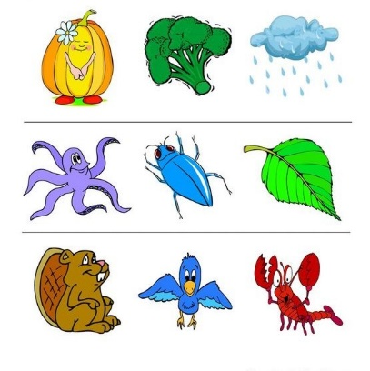

PERP 2:
Izvadi žutu olovku iz pernice. Zaokruži žute sličice:
Koje žute predmete iz svoje okoline vidiš?

